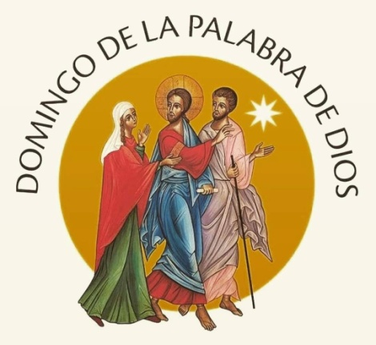
MISA CON NIÑOS

23 de enero del 2022 - T. Ordinario-3º C

Domingo de la Palabra de Dios
Lucas 1,1-4; 4,14-21: “EL Espíritu me ha enviado a dar la buena noticia a los pobres”.
Mensaje: El ESPÍRITU y la PALABRA siempre
nos mueven hacia los que sufren
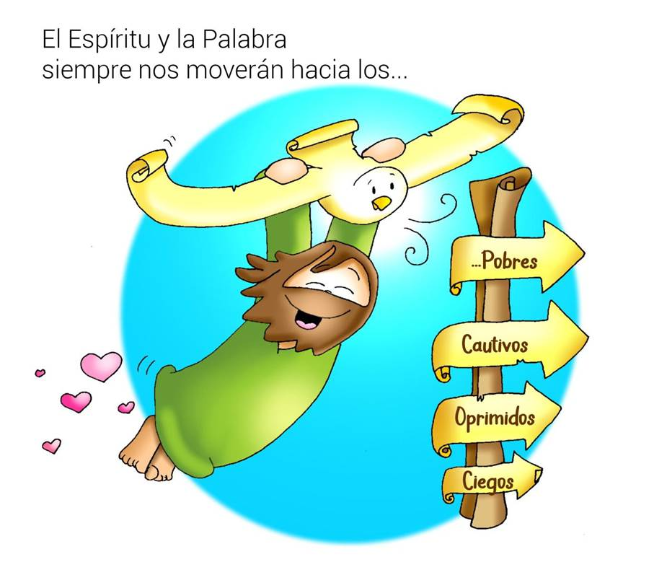

- MONICIÓN DE ACOGIDA

Monitor:
Hermanos y hermanas: Este domingo la Iglesia, por invitación del papa Francisco, celebra el domingo de la Palabra de Dios, cuyo objetivo es celebrar, reflexionar y divulgar la Palabra de Dios por su relevancia y necesidad para nuestra vida. El lema de este año es «La Palabra de Dios alimenta la vida», y es que la Palabra de Dios es el alimento para la vida, es como la savia que en nuestro interior nos da ilusión, esperanza y deseo firme para seguir por el sendero de Dios y hacer presente su reino. Hoy iniciamos el evangelio de Lucas que leeremos los domingos. Y como a Jesús, el ESPÍRITU y la PALABRA siempre nos mueven hacia los que sufren.
Y en la semana de la oración por la Unidad de los cristianos pidamos que las divisiones que tenemos entre los cristianos desaparezcan y podamos formar un solo rebaño alrededor de un solo pastor, Jesucristo.

(En el presbiterio colocamos sobre un mantel biblias distintas abiertas, un cirio encendido y un cartel con las palabras del salmo 18: “Tus palabras, Señor, son espíritu y vida” o el lema “La Palabra de Dios alimenta la vida”).

SACERDOTE: En el nombre del Padre… Que Jesús, el amigo de los pobres y de los que sufren, esté con todos vosotros.
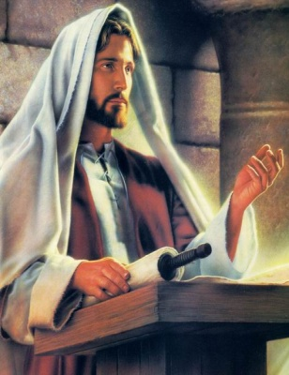
- SÚPLICAS DE PERDÓN

Sacerdote: Pedimos perdón:

- Padres: Tú, que vienes a traer la Buena Noticia a los pobres. Señor, ten piedad.

- Catequistas: Tú, que nos regalas la Palabra que alimenta nuestra vida. Cristo, ten piedad.

- Niños: Tú, que nos envías a vendar y curar a los que sufren. Señor, ten piedad.

MONICIÓN A LAS LECTURAS

El texto de Nehemías nos recuerda como el sacerdote Esdras lee al pueblo el libro de la Ley para que entendiera la Palabra y la hiciera suya porque llama a vivir la fe en Dios con alegría. S. Pablo nos dice que todos los cristianaos somos miembros del cuerpo de la Iglesia. En el evangelio, Jesús abre el libro de la Palabra de Dios, lo proclama y dice que hoy se cumple.

LECTURAS
NEHEMÍAS 8,2-4a.5-6.8-10: Leyeron el libro de la Ley, explicando el sentido
Por En aquellos días, el día primero del mes séptimo, el sacerdote Esdras trajo el libro de la ley ante la comunidad: hombres, mujeres y cuantos tenían uso de razón. Leyó el libro en la plaza que está delante de la Puerta del Agua, desde la mañana hasta el mediodía, ante los hombres, las mujeres y los que tenían uso de razón. Todo el pueblo escuchaba con atención la lectura de la ley.
El escriba Esdras se puso en pie sobre una tribuna de madera levantada para la ocasión. Esdras abrió el libro en presencia de todo el pueblo, de modo que toda la multitud podía verlo; al abrirlo, el pueblo entero se puso de pie. Esdras bendijo al Señor, el Dios grande, y todo el pueblo respondió con las manos levantadas: «Amén, amén». Luego se inclinaron y adoraron al Señor, rostro en tierra.
Los levitas leyeron el libro de la ley de Dios con claridad y explicando su sentido, de modo que entendieran la lectura.
Entonces, el gobernador Nehemías, el sacerdote y escriba Esdras, y los levitas que instruían al pueblo dijeron a toda la asamblea: «Este día está consagrado al Señor, vuestro Dios: No estéis tristes ni lloréis» (y es que todo el pueblo lloraba al escuchar las palabras de la ley).
Y añadieron: «Andad, comed buenas tajadas, bebed vino dulce y enviad porciones a quien no tiene, pues es un día consagrado a nuestro Dios. No estéis tristes, pues el gozo en el Señor es vuestra fortaleza». Palabra de Dios.

SALMO 18: Tus palabras, Señor, son espíritu y vida

1 CORINTIOS 12,12-14.27: (BREVE) Vosotros sois el cuerpo de Cristo, y cada uno es un miembro

LUCAS 1,1-4; 4,14-21: Hoy se ha cumplido esta Escritura

Introducción al evangelio de S. Lucas (antes del evangelio)
Comienza el evangelio de Lucas, que nos acompañará todo el año. Es el evangelio de la Madre Virgen que acoge la Palabra, de los pastores que oyen a los ángeles, de los ancianos Simeón y Ana que ven a Dios, de las mujeres que escuchan a Jesús, de los hijos pródigos que vuelven a casa, de los humildes que son ensalzados, de los samaritanos agradecidos, de los caídos en los bordes de los caminos... Es “nuestro” EVANGELIO… Hoy escucharemos el programa fundamental de Jesús, una Buena Noticia de amor y de liberación para los que sufren.

Narrador: Ilustre Teófilo: Puesto que muchos han emprendido la tarea de componer un relato de los hechos que se han cumplido entre nosotros, como nos los transmitieron los que fueron desde el principio testigos oculares y servidores de la palabra, también yo he resuelto escribírtelos por su orden, después de investigarlo todo diligentemente desde el principio, para que conozcas la solidez de las enseñanzas que has recibido.
En aquel tiempo, Jesús volvió a Galilea con la fuerza del Espíritu; y su fama se extendió por toda la comarca. Enseñaba en las sinagogas, y todos lo alababan. Fue a Nazaret, donde se había criado, entró en la sinagoga, como era su costumbre los sábados, y se puso en pie para hacer la lectura. Le entregaron el rollo del profeta Isaías y, desenrollándolo, encontró el pasaje donde estaba escrito:

Jesús: -«El Espíritu del Señor está sobre mí, porque él me ha ungido. Me ha enviado a evangelizar a los pobres, a proclamar a los cautivos la libertad, y a los ciegos, la vista; a poner en libertad a los oprimidos; a proclamar el año de gracia del Señor».

Narrador: Y, enrollando el rollo y devolviéndolo al que lo ayudaba, se sentó. Toda la sinagoga tenía los ojos clavados en él. Y él comenzó a decirles:

Jesús: -«Hoy se ha cumplido esta Escritura que acabáis de oír».

Palabra de Dios.

(Narrador-Jesús)

4. ORACIÓN DE LA COMUNIDAD

Sacerdote: A Dios nuestro Padre, que anuncia por medio de Jesucristo la salvación del mundo, presentémosle nuestras plegarias diciendo:

Tu palabra es mi luz y mi fuerza

1.-Por la Iglesia para que sea como Jesús Buena Noticia para los pobres y una luz para todos. Oremos.

2.-Por los ministros que proclaman y anuncian la Palabra de Dios para que den testimonio e iluminen la vida de los oyentes. Oremos.

3.-Por los cristianos para que valoremos, escuchemos y leamos la Palabra de Dios, guía de nuestras vidas. Oremos.

4.-Por los Grupos Bíblicos para que en grupo mediten la Palabra de Dios y transformen sus vidas. Oremos.

5.-Por las familias para que se reúnan cada día en torno a la Palabra de Dios sabiendo que es Cristo el que nos habla. Oremos.

6.-Para que en nuestra parroquia de N. se note que la Palabra está viva y presente entre nosotros. Oremos.

7.-Por todas las iglesias, por la unidad y colaboración de todos los que seguimos a Jesús Oremos.

Sacerdote: Escucha Señor nuestra oración y haznos portadores de tu amor a todos los que nos rodean. Por JCNS.

- PROCESIÓN DE OFRENDAS (Elegimos algunas)

Escuchando la llamada de Jesús en su Palabra, traemos las ofrendas para la celebración de la eucaristía; con ellas Jesús puede hacerse presente en el sacramento y en el mundo.

- UNA BIBLIA
Jesús hoy nos sigue hablando a través de la Palabra de Dios, poniendo luz en nuestras vidas y dándonos fuerza para nuestro ser cristiano. Valoremos la Palabra de Dios, escuchémosla con atención, leámosla en nuestras casas porque como nos dice el concilio “a Dios hablamos cuando oramos y a Dios oímos cuando leemos las palabras divinas” (DV n. 25).

- DOS LECTORES CON UNA VELA ENCENDIDA
Nosotros los lectores somos conscientes de nuestra responsabilidad a la hora de proclamar la Palabra de Dios. Fortalece nuestra fe, Señor, para que podamos leer con convicción y sagacidad y que pongamos en práctica lo que leemos.

- PAN Y VINO
Finalmente con el pan y el vino, te pedimos que los que participamos cada domingo en la eucaristía sepamos adorarte y descubrirte presente en la mesa de la Palabra de Dios y en la mesa de la Eucaristía.

- ESLABONES DE UNA CADENA (en cartulina recortada con los nombres de los niños)
En la Semana de la Unidad de los cristianos que celebrábamos estos días, a través de los eslabones de esta cadena, queremos representar nuestro deseo de unión de todos los cristianos como Jesús quiere.

SUGERENCIAS PARA LA MISA:

PREFACIO Dominical VI o de la unidad de los cristianos

6. BENDICIÓN DE LOS LECTORES (Antes de finalizar)
MONITOR: Queridos hermanos y hermanas: La comunidad cristiana os confía el servicio de la proclamación de la Palabra de Dios y da gracias por vuestra disponibilidad. Hoy, con esta oración, para la Bendición de un lector, se confirma la importancia de vuestro ministerio. Al mismo tiempo, os recuerda que proclaméis las lecturas a la asamblea con la convicción y audacia que vienen del estudio, la oración y la preparación. Así mismo pide a Dios que os dé la gracia necesaria para que sepáis aplicar el mensaje de estas mismas lecturas a vuestra vida espiritual.
SACERDOTE: El celebrante, con las manos extendidas, añade: Oh, Dios, que en distintas ocasiones y de muchas maneras has hablado a los hombres, para darles a conocer el misterio de tu voluntad, bendice + a estos hermanos nuestros, para que, cumpliendo fielmente el oficio de lectores, anuncien la Palabra de Dios a los demás, meditándola primero en su corazón. Por Jesucristo, nuestro Señor.
LECTORES: Amén.

7. GESTO DE ADORACIÓN DE LA PALABRA DE DIOS
Al final de la misa se podría organizar un momento de adoración de la Palabra de Dios. El sacerdote nos la ofrece acompañado por dos monaguillos con cirios encendidos. Nos acercamos a ella en filas, hacemos la genuflexión o inclinación de cabeza. Mientras recitamos la oración de poscomunión (Señor de la Palabra y de la vida) o se entona alguna canción.

8. BENDICIÓN
Luego, el sacerdote, con las manos extendidas continúa diciendo:
-El Señor os bendiga y os guarde. R. Amén.
-Haga brillar su rostro sobre vosotros y os conceda su favor. R. Amén.
-Vuelva su mirada a vosotros y os conceda la paz. R. Amén.
-Y la bendición de Dios todopoderoso, Padre, Hijo +,
y Espíritu Santo, descienda sobre vosotros y os acompañe siempre. R. Amén.

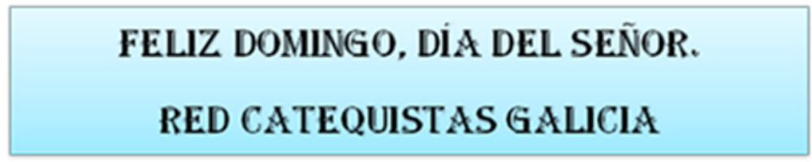
ORACIÓN DE GRACIAS
Señor de la Palabra y de la vida
Jesús, Señor de la Palabra y de la vida,
en este domingo de la Palabra de Dios,
te bendecimos por tu presencia, misericordia,
lealtad y amor hacia nosotros.

Eres un Dios fiel como lo aseguras
por medio de la Sagrada Escritura.
En sus páginas tenemos la Palabra de salvación
que ilumina la existencia de todo creyente,
el aliento que nos impulsa hacia la esperanza y la alegría.
Tu Palabra, Señor, es fuerza y lucha, es sal,
es luz y es levadura. Es paz y armonía,
es convocatoria juvenil que invita a la alegría.

Haz que valoremos, leamos y meditemos la Palabra de Dios
en la que está recogida la historia de la salvación
que has realizado con la humanidad.
Enséñanos a ser dóciles a ella
y a saberla pregonar con alegría
para que todos puedan conocer y vivir
la Palabra de salvación que contiene.
Porque tus palabras, Señor, son espíritu y vida. Amén.

Te lo pedimos con María, reina de las Misiones. Amén.

